今天和大家分享中秋祈福莲花灯的制作方法。

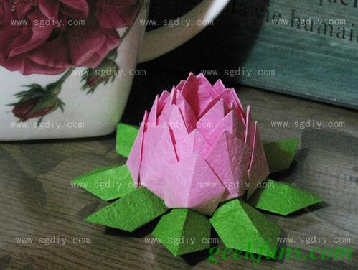
工具/原料
2：1的长方形彩纸粉色12张，绿色4张。尺寸相同，大小自定

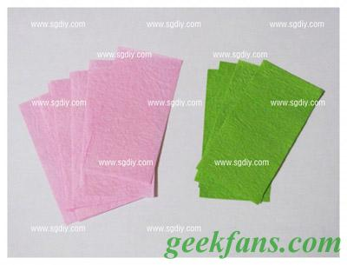
步骤/方法
把长方形彩纸对折起来

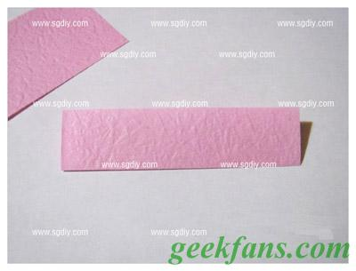
四个角向内折

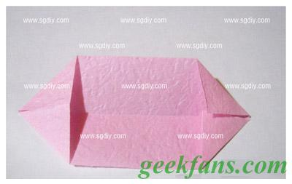
将上下两端沿中线折

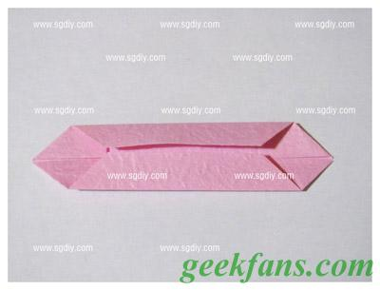
.再向后折叠起来

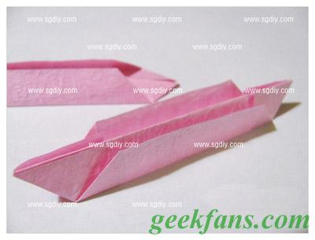
将另外三张纸也折成同样的形状

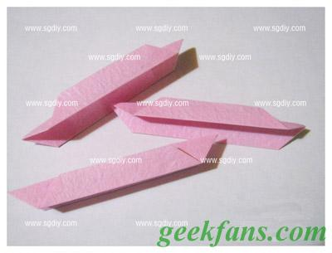
绿色折纸要求按照相同折法做到第4步

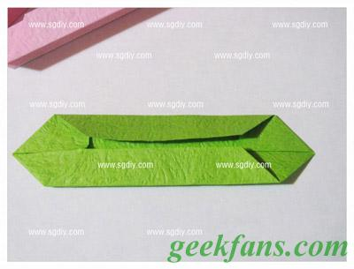
不同的是绿色折纸需要往反方向中间对折

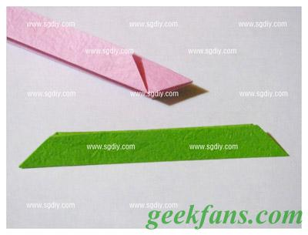
3片花瓣和一片叶子为一组

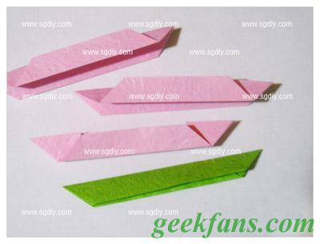
将这一组如图所示重叠起来

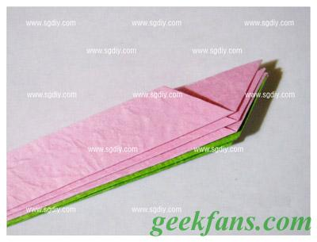
中间用回形针暂时固定

按照以上方法做好3组

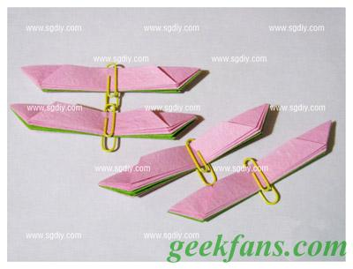
将固定用的回形针拿掉，用细线把这四组紧紧的拴在一起

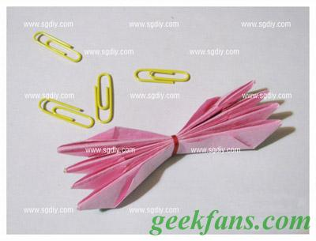
整理开来

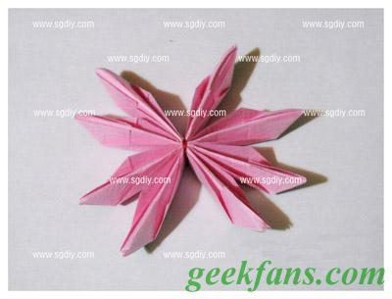
将最上面一层向中间折起来

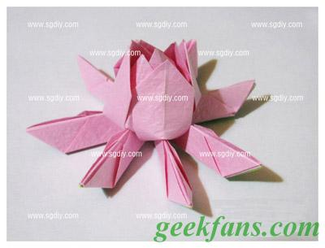
陆续把其余的三层也向中间折起来

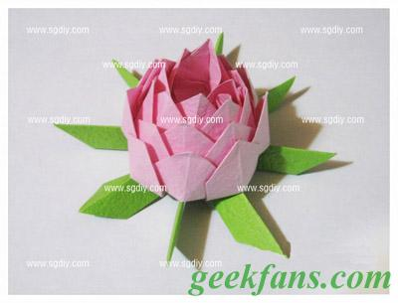
叶子部分不用折起来，展开即可

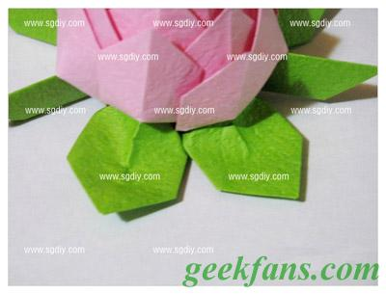
一朵漂亮的祈福莲花就完成了

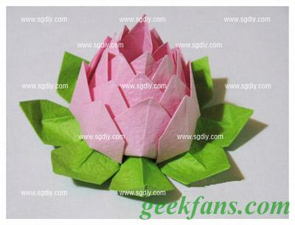
中间放上蜡烛即可成为中秋节的莲花灯哦

